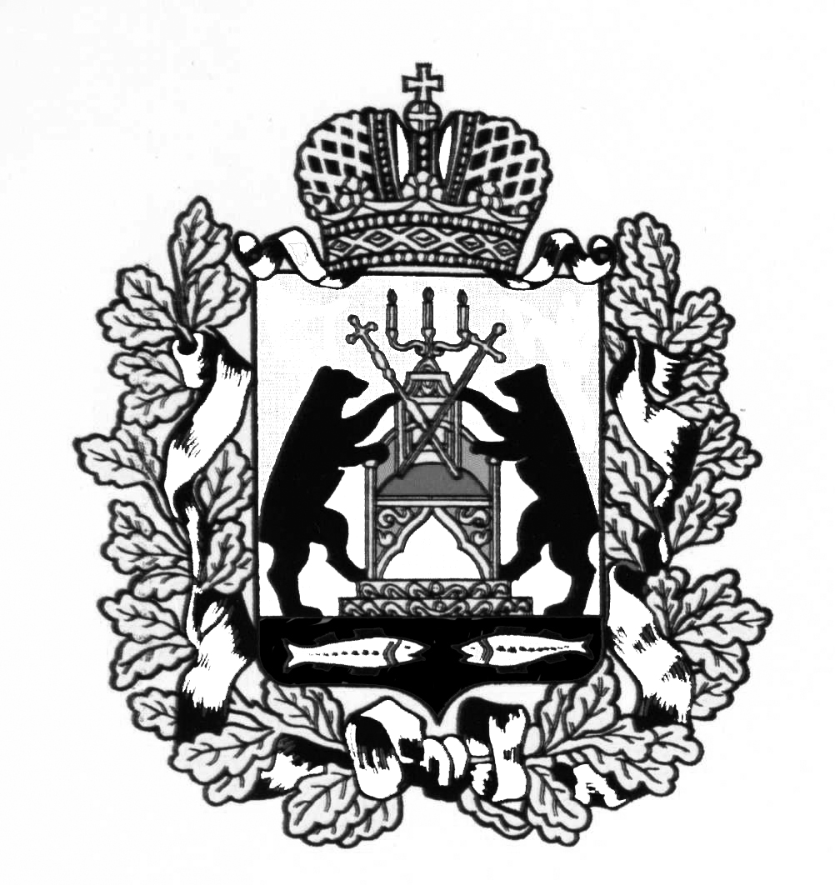

**Российская Федерация**

**Новгородская область Старорусский район**

**СОВЕТ ДЕПУТАТОВ НАГОВСКОГО СЕЛЬСКОГО ПОСЕЛЕНИЯ**

**Р Е Ш Е Н И Е**

**от 28.06.2017 №96**

д. Нагово

**Об отмене решения Совета**

**депутатов сельского**

**поселения №170 от 30.01.2014**

**«Об уполномоченном органе**

**в сфере проверки сведений о**

**расходах»**

В целях приведения решений Совета депутатов Наговского сельского поселения в соответствие с требованиями действующего законодательства Российской Федерации, руководствуясь Федеральным законом от 03 апреля 2017 года №64-ФЗ «О внесении изменений в отдельные законодательные акты Российской Федерации в целях совершенствования государственной политики в области противодействия коррупции»

Совет депутатов Наговского сельского поселения

**РЕШИЛ:**

1. Решение Совета депутатов Наговского сельского поселения от

30.01.2014 №170 «Об уполномоченном органе в сфере проверки сведений о расходах» отменить.

1. Опубликовать настоящее решение в газете «Наговский вестник».

**Глава Наговского сельского поселения В.В. Бучацкий**